# HALAMAN JUDUL

# HALAMAN PERSETUJUAN

# DAFTAR ISI

HALAMAN JUDUL i

HALAMAN PERSETUJUAN ii

DAFTAR ISI iii

DAFTAR TABEL iv

DAFTAR GAMBAR v

BAB I PENDAHULUAN 1

1.1 Latar Belakang 1

1.2 Rumusan Masalah Penelitian 2

1.3 Tujuan Penelitian 2

1.4 Ruang Lingkup Penelitian 2

1.6 Manfaat Penelitian 3

1.7 Sistematika Penulisan Skripsi 3

BAB II LANDASAN TEORI 4

2.1 Teori A 4

2.2 Teori B 5

2.3 Penelitian Terdahulu 5

2.4 Kerangkan Pemikiran 5

BAB III METODE PENELITIAN 6

3.1 Metode Penelitian 6

3.2 Jenis Dan Sumber Data Penelitian 7

3.4 Sarana Pengolahan Data 8

DAFTAR PUSTAKA 9

JADWAL PELAKSANAAN KEGIATAN 10

KONTINGENSI 11

# DAFTAR TABEL

Tabel 1 Penelitian Terdahulu 5

# DAFTAR GAMBAR

Gambar 1 Kerangka Kerja Teoritis untuk Artefak Desain yang Meningkatkan Akuntabilitas 4

# PENDAHULUAN

## Latar Belakang

## Rumusan Masalah Penelitian

## Tujuan Penelitian

## Ruang Lingkup Penelitian

## Manfaat Penelitian

## Sistematika Penulisan Skripsi

# LANDASAN TEORI

## Teori A

Gambar 1 Kerangka Kerja Teoritis untuk Artefak Desain yang Meningkatkan Akuntabilitas

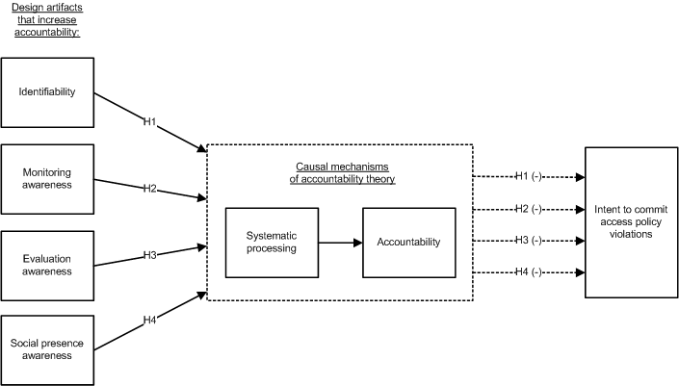

Kerangka Kerja Teoritis untuk Artefak Desain yang Meningkatkan Akuntabilitas

## Teori B

## Penelitian Terdahulu

Tabel II.1 Penelitian Terdahulu

|  |  |
| --- | --- |
| Studi | Temuan yang Relevan |
| Black, A. D., J. Car, C Pagliari, C.  Anandan, K. Cresswell, T. Bokun, B. McKinstry, R. Procter, A. Majeed, A. Sheikh. 2011. The impact of eHealth on the quality and safety of health care: A systematic overview. *Public Library of Science Med* 8(1): e1000387. | 1. Tidak ada bukti empiris yang cukup dalam literatur untuk menetapkan dampak eHealth terhadap kualitas dan keamanan perawatan kesehatan 2. Bukti yang mendukung eHealth lemah dan tidak konsisten 3. Adanya konsekuensi negatif yang disebutkan dalam literatur menunjukkan adanya kebutuhan untuk mengevaluasi lebih lanjut risiko yang terkait dengan eHealth |
| Pearson, S.-A., A. Moxey, J. Robertson, I. Hains, M. Williamson, J. Reeve, and D. Newby. 2009. Do computerised clinical decision support systems for prescribing change practice? A systematic review of the literature (1990-2007). *Health Services Research* 9:154. | 1. Sistem CDS menjadi lebih efektif setelah dilakukan seleksi obat di 2. Menandai masalah keamanan utama (misalnya, peringatan interaksi obat-obat (DDI) dan peringatan agar tidak meresepkan obat yang tidak tepat untuk lansia)  * Pesan pengobatan, seperti menyarankan pengobatan alternatif |

## Kerangkan Pemikiran

# METODE PENELITIAN

## Metode Penelitian

## Jenis Dan Sumber Data Penelitian

## Sarana Pengolahan Data

# DAFTAR PUSTAKA

# JADWAL PELAKSANAAN KEGIATAN

# KONTINGENSI